Bac S 2018 Amérique du Nord http://labolycee.org
EXERCICE II – MODÉLISATION D’UN PARACHUTE AU LABORATOIRE (6 points)

L’ouverture d’un parachute modifie le mouvement d’un corps en chute libre.
Pour quantifier le processus de freinage, l’étude de la chute d’une boule de pétanque attachée à un petit parachute est conduite au laboratoire.
Physique du parachutisme
« Le parachute est un dispositif qui engendre une forte résistance de l’air, ce qui a pour effet de ralentir le mouvement d’un objet à travers l’atmosphère. Les parachutes sont constitués de matériaux légers comme la soie ou le nylon. Pour qu’un parachute soit efficace il doit diminuer la vitesse limite d’au moins 75% »
D’après https://fr.wikipedia.org/wiki/Physique_du_parachutisme
Au laboratoire, pour étudier le mouvement de chute d’une boule de pétanque accrochée à un parachute, une vidéo a été réalisée à l’aide d’une webcam, puis traitée en utilisant des logiciels de pointage d’images.

1. Cadre théorique de l’étude

On considère le système {boule de pétanque + parachute}.
La masse de la boule de pétanque étant très supérieure à celle des tissus et fils utilisés pour fabriquer le parachute, on assimile la masse du système à la masse de la boule de pétanque.
Pour l’étude, les volumes de tissu utilisés pour réaliser la toile du parachute ainsi que celui des fils seront négligés. Seul sera pris en compte le volume de la boule.

Le système en chute est soumis :
- à l’action mécanique de la Terre modélisée par le poids du système ;
- à l’action mécanique exercée par l’air modélisée par une force de frottement et par la poussée d’Archimède .
z
O
sol

Figure 3 : représentation des forces subies par le système (sans souci d’échelle)

Données :
- expression de l’intensité de la poussée d’Archimède : F_{A} = ρ_{air}.V.g ;
avec : ρ_{air} (en kg.m⁻³) : la masse volumique de l’air dans lequel est plongé le corps ;
V (en m³) : le volume du corps placé dans l’air ;
g = 9,8 m.s⁻² : l’intensité du champ de pesanteur.
- masse du système étudié : m = 400 g ;
- diamètre de la boule : d = 10 cm ;
- volume V d’une sphère de rayon r : V =
- masse volumique de l’air : ρ_{air} = 1,2 kg.m⁻³.
1.1. Le référentiel d’étude étant supposé galiléen, écrire la seconde loi de Newton appliquée au système étudié.
1.2. Dans ce cadre d’étude, montrer, à l’aide d’un calcul numérique, que l’on peut négliger la poussée d’Archimède para rapport au système.

2. Étude expérimentale

Dans la suite on s’appuie sur les résultats expérimentaux ci-dessous et les données relatives au système fournies précédemment :

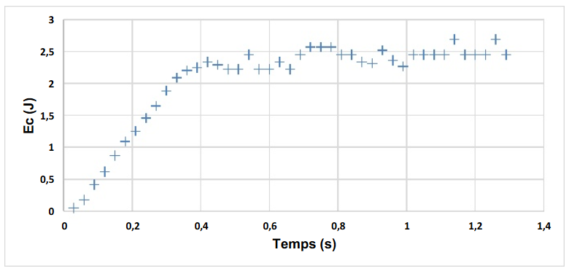
Figure 1 : évolution de l’énergie cinétique du système en fonction du temps

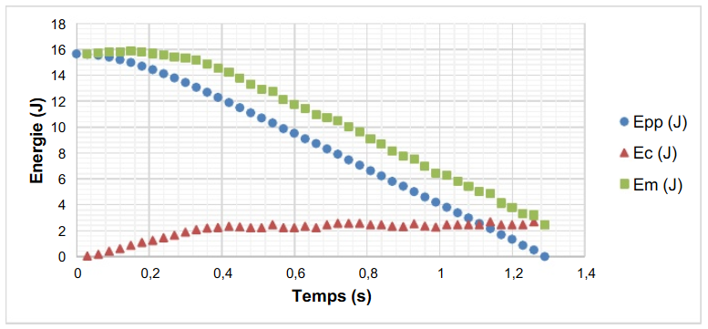
Figure 2 : évolutions des énergies cinétique, potentielle de pesanteur
et mécanique du système en fonction du temps.

L’énergie potentielle est choisie nulle au niveau du sol (z = 0).

2.1. Comment évolue la vitesse du système lors de sa chute ? Justifier.
2.2. Estimer la valeur de la « vitesse limite » qui est la vitesse maximale atteinte par le système. À partir de quelle date t₀ cette valeur est-elle atteinte ?
2.3. En s’appuyant sur l’expression de l’énergie potentielle de pesanteur du système, déterminer la valeur Δz de la variation d’altitude du système pendant la phase de mouvement uniforme (entre le début de la phase où la vitesse limite est atteinte et l’atterrissage).
2.4. Comment l’énergie mécanique du système varie-t-elle au cours du mouvement ? Que peut-on en conclure sur les forces de frottement de l’air exercées sur le système ?
2.5. Déterminer la valeur de la variation d’énergie mécanique pendant la phase de mouvement uniforme.
2.6. En déduire la valeur de la force de frottement supposée constante pendant la phase de mouvement uniforme. Conclure quant au bilan des forces, pendant cette phase.

3. Allons plus loin…

On reproduit cette expérience de chute dans un tube vertical dans lequel on fait le vide. Les conditions initiales sont identiques.

Représenter sur votre copie l’allure de l’évolution, au cours du temps, des énergies cinétique, potentielle de pesanteur et mécanique. Vous justifierez l’allure de ces courbes en donnant leurs équations horaires.

Toutes les initiatives du candidat seront valorisées ; la démarche utilisée nécessite d’être correctement présentée.

